№4 Декабрь 2020 год
газета МБОУ СОШ №8
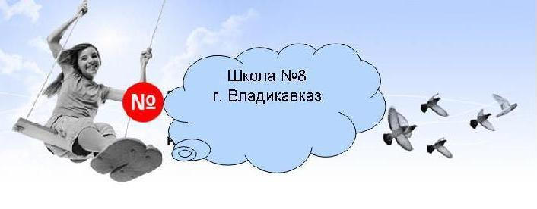 | Есть только одно благо-знание,  и только одно зло – невежество.  Сократ
Скоро праздник! Новый год!
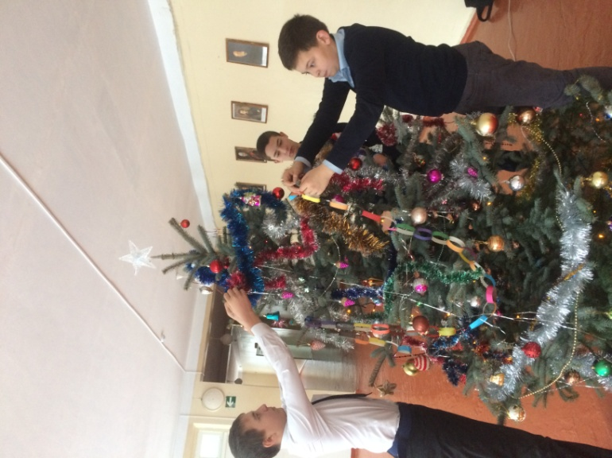
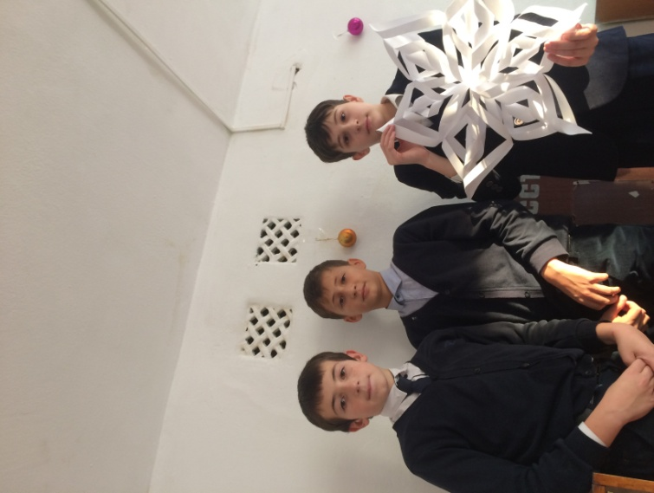
Новый год – праздник, обладающий какой-то магической силой. Зима ещё толком и не вступила в свои права, но дети и взрослые начинают готовиться к новогоднему торжеству. Продумывают подарки, чтобы радовали, костюмы, чтобы удивлять друзей и родных. Вот и в МБОУ СОШ № 8 к 15 декабря были наряжены ёлочки и в столовой, и в фойе, и в рекреациях.
2 «От А до Я» №4 2020 г.
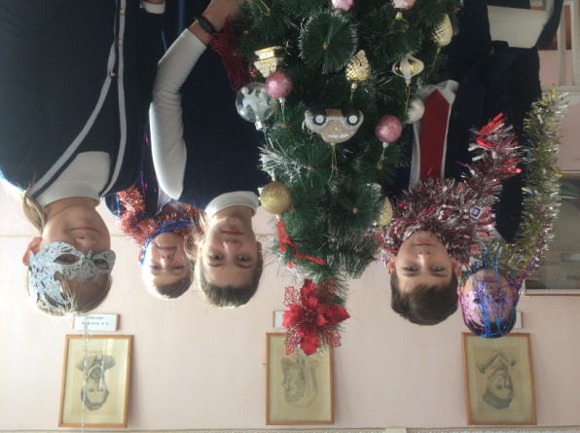
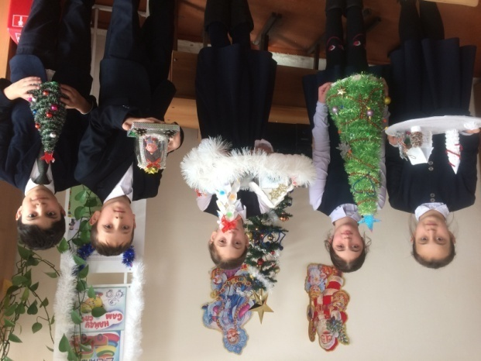
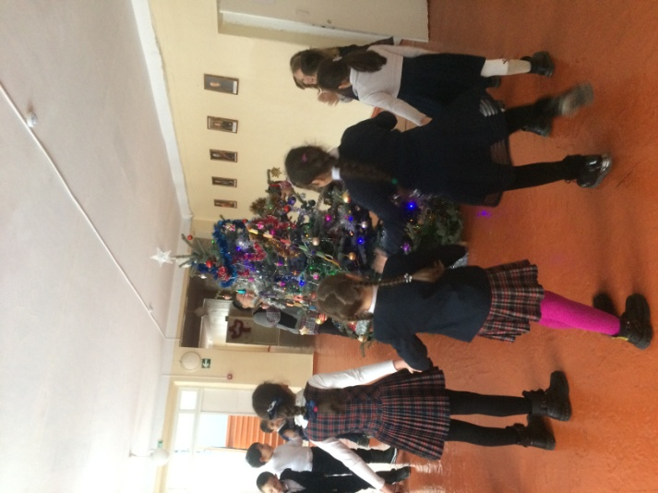
Начальная школа на переменках уже водит хороводы вокруг зелёных красавиц, поёт новогодние песни…
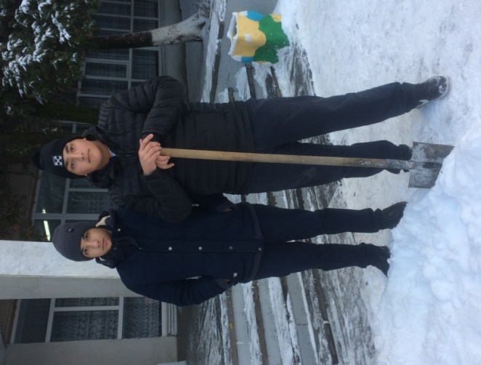
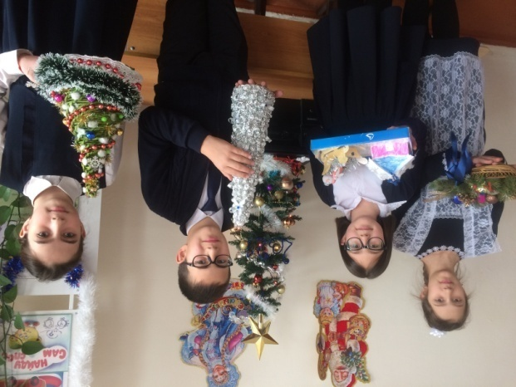
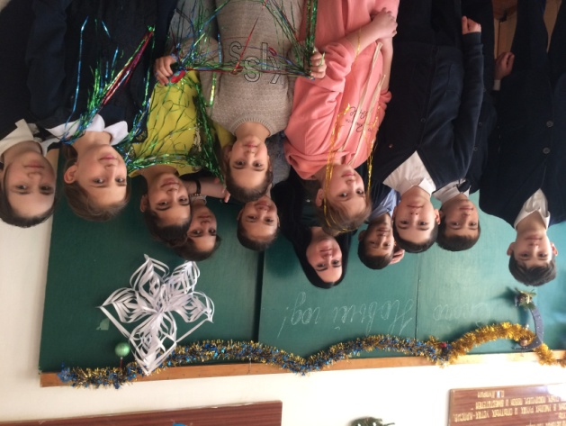
Школьники с энтузиазмом взялись за украшение кабинетов снежинками, самодельными и электрическими гирляндами, новогодними поделками. Старались и малыши, и ребята постарше. Даже родители пришли на подмогу: расписали окна, подготовили новогодние газеты и плакаты, вырезали снегурочек, дедов морозов, оленей… И получилось великолепно! Сказочно!
А тут ещё погодка решила подыграть… Навалило снегу, и пришлось дежурному классу расчищать дорожки в школьном дворе. Теперь путь для гостей свободен. Приходите в наше сказочное королевство! Добро пожаловать!
3 « От А до Я» №4_ 2020 г._
Музей этнографии МБОУ СОШ № 8
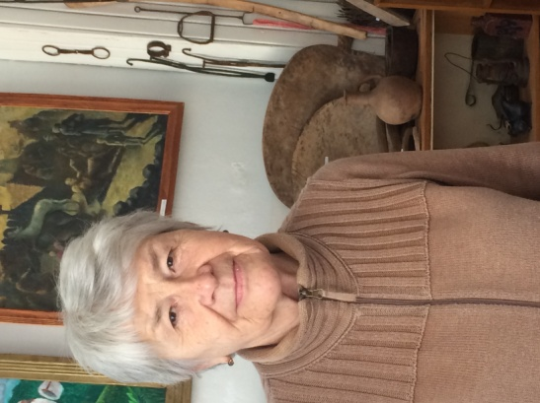
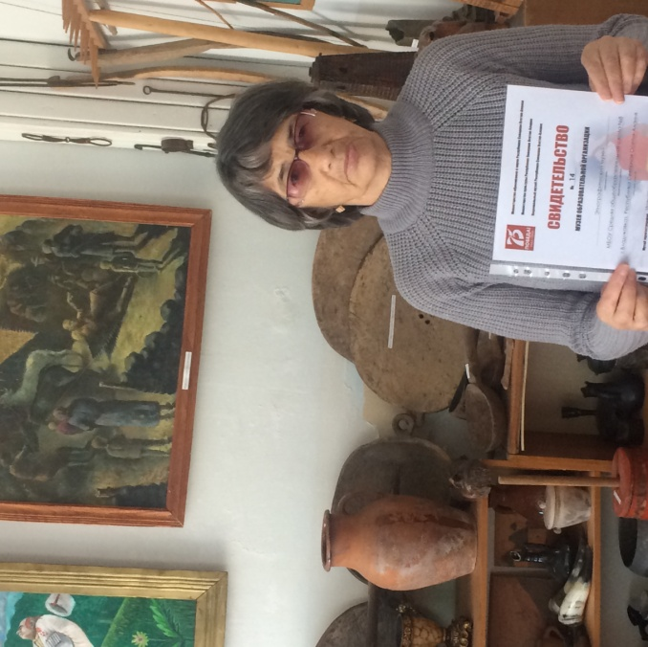
В начале ноября 2020 года Министерство образования и науки РСО-Алания заверило свидетельство № 14 музея образовательной организации «Этнографический музей МБОУ СОШ № 8 г. Владикавказ». Свидетельство было вручено в торжественной обстановке нынешней заведующей Габеевой Заре Сандыровне. За время её работы музей пополняется новыми экспонатами, содержится в идеальной чистоте, сохранены все экспонаты, собиравшиеся около 30 лет. Но нельзя не вспомнить ту, которая стояла у самых истоков этнографической работы в нашей школе. Знакомьтесь: Козуляк Татьяна Алексеевна. Она работала учителем истории, обществознания в 90-е годы 20 века, а сегодня пришла к нам в гости и поведала о том, как всё начиналось. Вот её рассказ.
«Курс истории Осетии в школе охватывает историю осетинского народа с древнейших времён до наших дней. Содержание данного курса ориентировано на приобщение школьников на научно выдержанной информации к истории своего народа и содействие возрождению нравственно-культурных ценностей народов нашей республики.
Имея опыт работы в архивах, музеях республики, я пришла к выводу, что нужно создать школьный музей этнографии. Музеи помогают углублённому изучению материальной и духовной культуры народов, позволяют детям создать связную и цельную картину истории своего края,
4 « От А до Я» № 4 2020г.
учат аргументировать свою точку зрения, поэтому проводя экскурсии, я всегда закрывала глаза на то, когда детки трогали экспонаты руками. В этот момент и возникали вопросы у ребят, даже начинались дискуссии. Этот фактор детского поведения мною был взят на заметку.
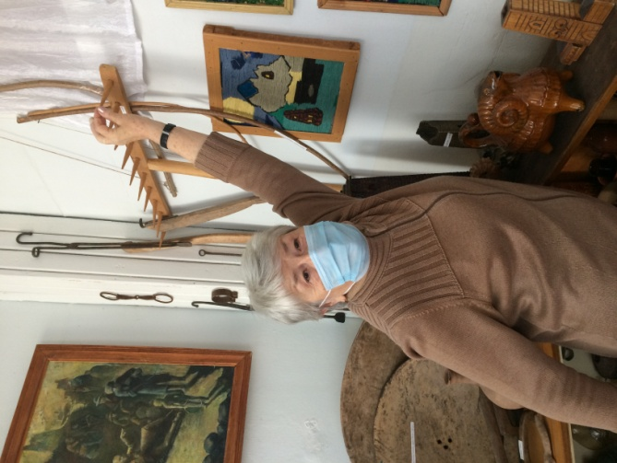
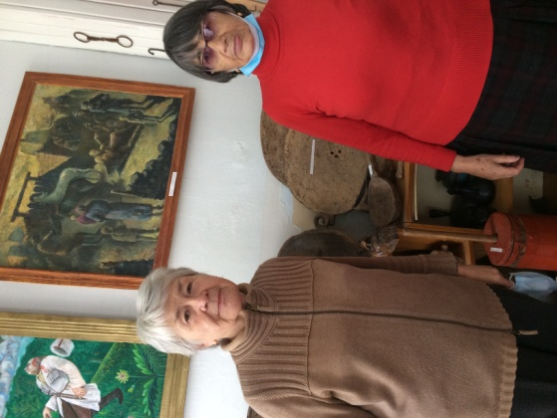
Узнав об интересной идее, меня поддержал весь коллектив. Выделили помещение, учителя первыми передали ценные экспонаты: сшитую вручную в начале 20 века обувь, детскую люльку, паровой утюг… Затем мой кружок этнографии осетин занялся собирательской работой. Мы прошли по домам посёлка Южный (на его территории находится школа), объяснили жителям, для чего нам нужны предметы осетинского быта, и население откликнулось… Так в музее появилась домашняя утварь, орудия труда, одежда, обувь, головные уборы… С ребятами выезжали в Куртатинское ущелье по сбору материалов по этнографии. Дети вели дневники, бродили по историческим местам ущелья, посещали в сёлах самых пожилых жителей, которые рассказывали, как велось хозяйство в давние времена, какую пищу готовили, говорили о семейных ценностях. Записывали все рассказы на диктофон, который был нам любезно предоставлен в пользование писателем В.Цаголовым. Кстати, этот интереснейший человек не раз бывал у нас на классных часах, делился сведениями по истории родного края.
Отрадно, что музей пополнялся и детскими поделками. Так сохранились до сего дня грабли, которые сделал один старшеклассник (фамилию подзабыла).
5 «От А до Я» № 4 2020 г
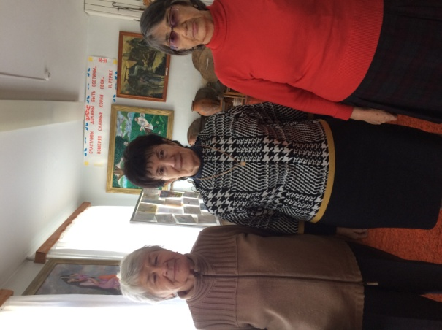
Зубчики на граблях двигались. Оказывается, такие грабли предназначены для горной местности. Тогда они реже ломаются. Видим мы и рисунки к нартским сказаниям, и научные работы по этнографии осетин. Пополнить музей однажды помогло объявление в газете о продаже маслобойки. Мы поехали по указанному адресу, и нам озвучили неслыханную сумму. Я улыбнулась тогда и сказала: « Жаль! Как бы обогатился наш музей!» И тогда продали нам маслобойку за смешную цену.
Деньги на поддержание музея и экскурсии мы зарабатывали на школьных ярмарках. Дети изготавливали корзинки, вазочки, лепили героев из нартского эпоса, вязали рукавички, носочки, а Татьяна Алексеевна пекла сладости. Правда, не все учителя одобрили нашу затею, но мы не сдавались.
С кружком проводили экскурсии по исторической части Владикавказа. С улыбкой всегда вспоминаю, как к Шамилевой стене детки прикладывали ручки и загадывали желания. И всегда кто-нибудь спрашивал: «А можно два?..» Потом уже в 11 классе мои ребята принимали участие в научно-практических конференциях республики. Например, в 1995 году Татьяна Борисова за научный труд «Экология, эстетика и история парка г. Владикавказа» (использовался материал государственного архива) заняла II место, и работа вошла в фонд Национальной научной библиотеки…
Музей должен жить, а для этого его надо пополнять. Без энтузиастов это не произойдёт. А потому, дорогие ребята, чтобы нам не заразиться вирусом беспамятства, вперёд! Желаю музею процветания!
С уважением, Т.А.Козуляк»
6 «От А до Я» № 4 2020 г
Чтобы знали и помнили
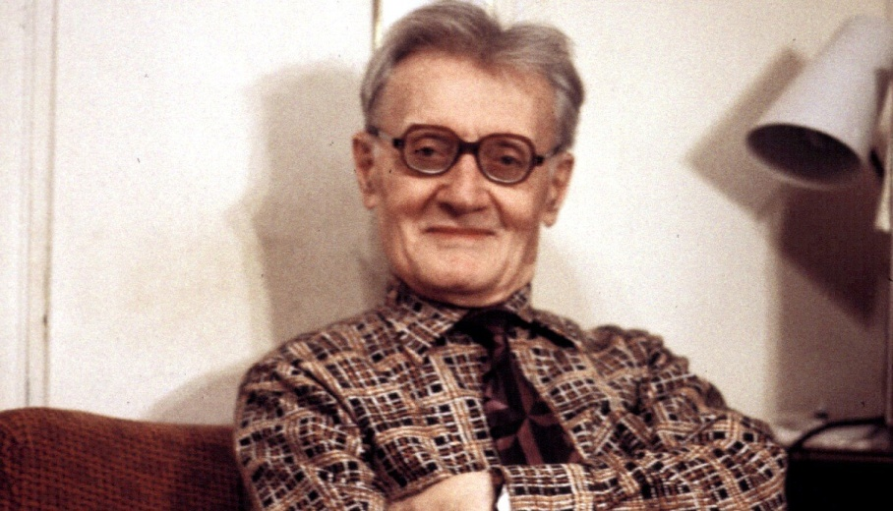
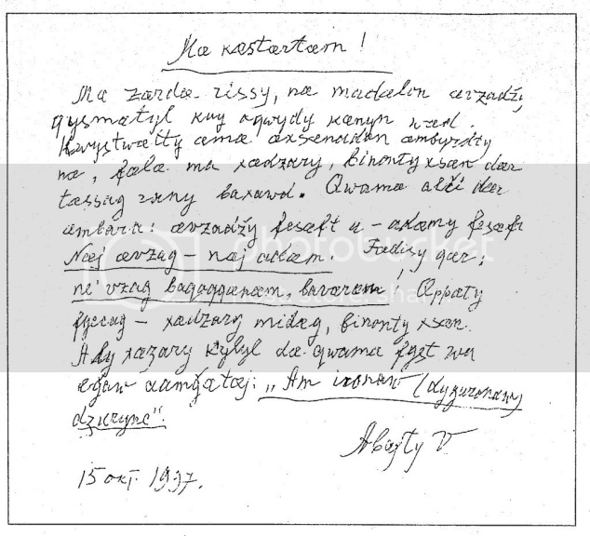
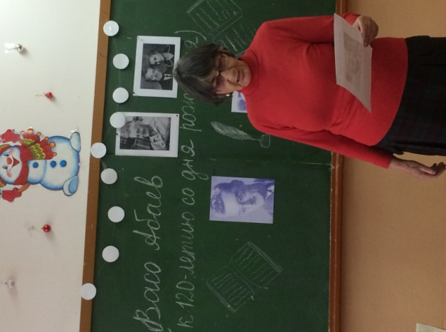
"Моим младшим!
Мне больно, когда думаю об участи нашего родного языка. Его место не только в служебных кабинетах и на собраниях, но и в быту, в кругу семьи внушает опасения. Гибель языка есть гибель народа - это должен понимать каждый. Нет языка - нет народа. Бью тревогу и взываю: защитим, сохраним наш язык! Прежде всего - дома, в семье. В каждом доме на стене должен висеть плакат, написанный крупными буквами:
ЗДЕСЬ ГОВОРЯТ ПО-ОСЕТИНСКИ!"
Это напутствие было написано 15 октября 1997 года языковедом-иранистом, краеведом и этимологом, педагогом, профессором, доктором филологических наук, действительным членом Королевского азиатского общества Великобритании и Ирландии, членом-корреспондентом Финно-Угорского общества в Хельсинки, заслуженным деятелем науки РСФСР, заслуженным деятелем науки Грузинской ССР, лауреатом Государственной премии СССР, первым лауреатом Государственной премии им. К. Л. Хетагурова Северной Осетии Василием (Васо) Ивановичем Абаевым.
7 «От А до Я» № 4 2020 г
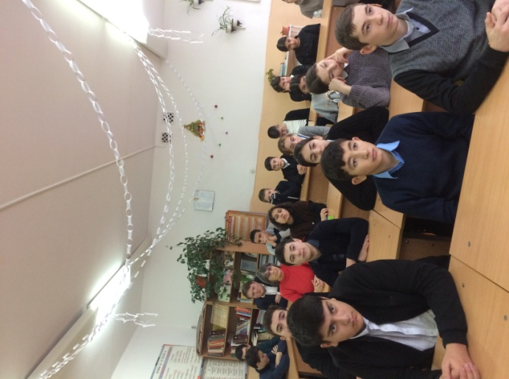
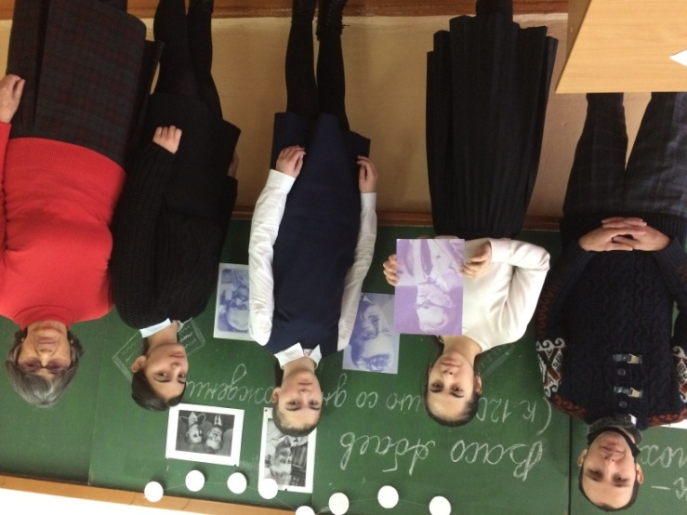
Не случайно мы сегодня вспомнили эти слова. 15 декабря вся Осетия и весь прогрессивный мир будут отмечать 120 лет со дня рождения Васо Абаева. В предъюбилейные дни в МБОУ СОШ № 8 г. Владикавказ прошли открытые уроки «Человек-эпоха», посвящённые лингвисту удивительной трудоспособности, переживающему за участь родного языка. Учителя-осетиноведы Габеева Зара Сандировна и Дауров Алексей Иванович познакомили учащихся 9-11 классов с эпизодами из непростой, но интересной жизни учёного, с его вкладом в осетинскую филологию. Ребята узнали, что Васо Абаева волновало будущее молодых людей, поэтому на одном из юбилейных вечеров он сказал: «Если бы меня спросили: «Какая наука важнее всего в наше время? Языкознание?» Я ответил бы: «Нет». «Физика?» «Нет, не физика. Сейчас для нас важнее всего – этика».
Надеемся, что ученики прислушаются к советам учёного и будут им следовать.

8 «От А до Я» № 4 2020 г
Как проводим вечера…
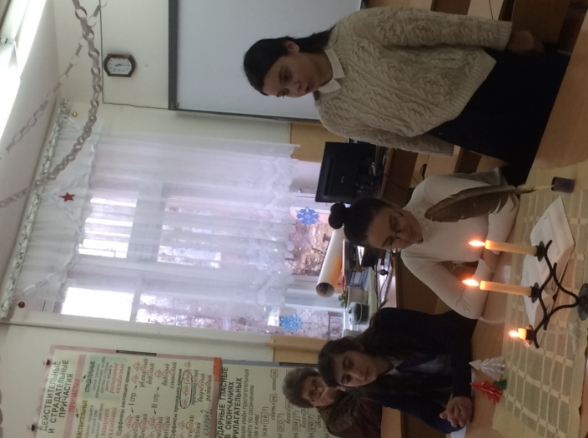
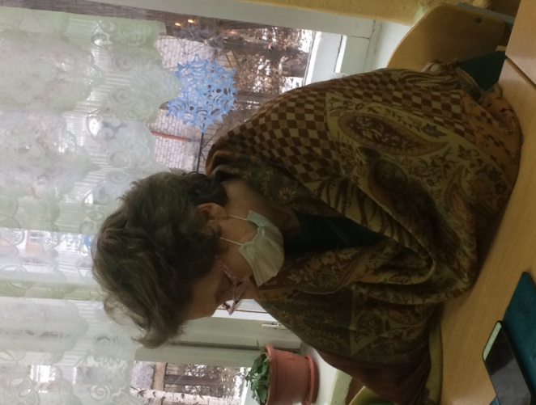
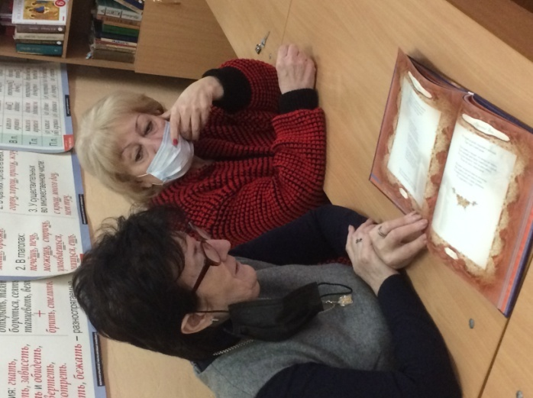
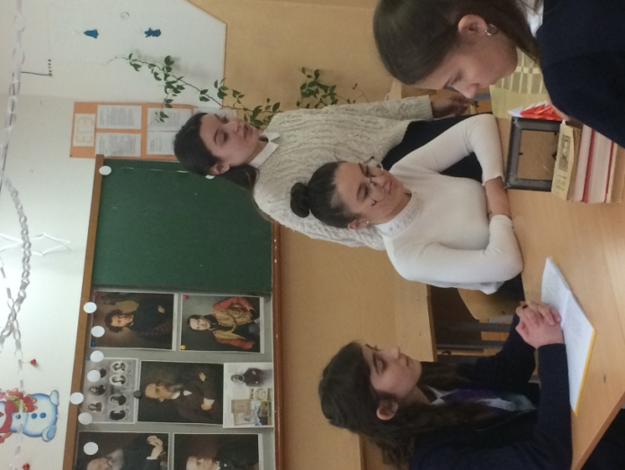
О чём сейчас пойдёт речь?.. О, это понятие многогранно... Ему дано множество определений, и с каждым можно согласиться. Великие люди говорили, что ОНА (это я о понятии) – музыка слов (Т.Фуллер), … по своей природе загадочна и не раскрывается первому встречному (Сократ), это не «лучшие слова в лучшем порядке», это – высшая форма существования языка (Е.Богат). ОНА – это солнце, с его тёмными пятнами и затмениями, освещающее весь мир (Г.Лонгфелло), это поток радости, боли, изумления и малая толика слов из словаря (Халиль Джебран Джебран). ОНА есть огонь, загорающийся в душе человека. Огонь этот жжёт, греет и освещает… (Л.Толстой).
Никаких мыслей? Не догадались. Не буду более томить… Всё это – поэзия. О ней и поговорим, вернее, о вечере поэзии, который состоялся недавно в МБОУ СОШ №8.
9 «От А до Я» № 4 2020 г
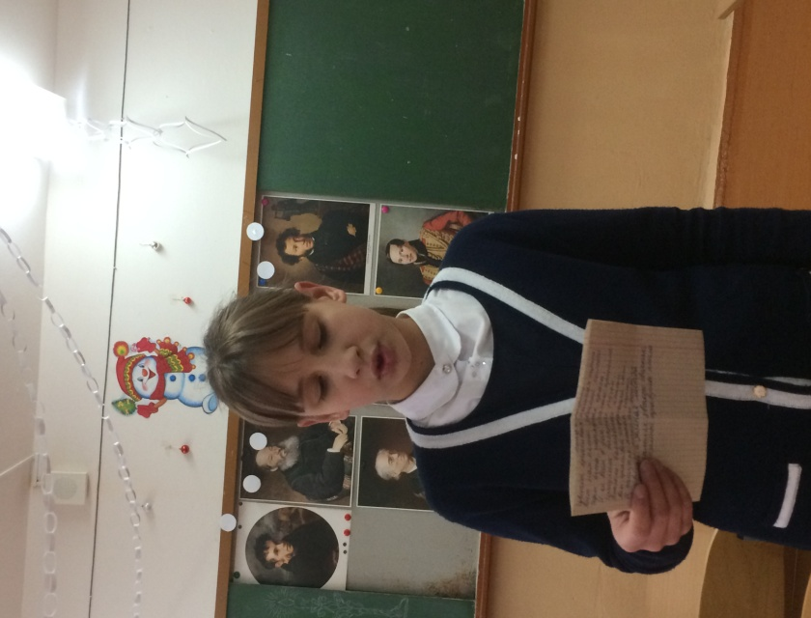
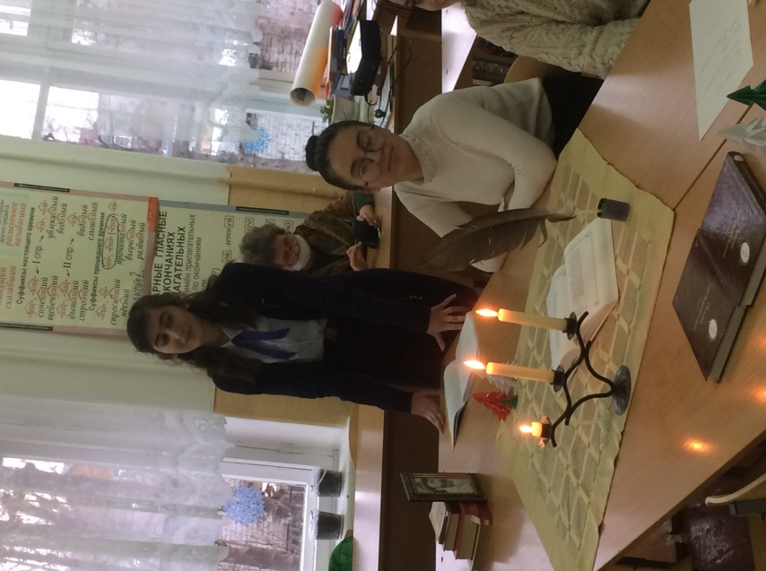
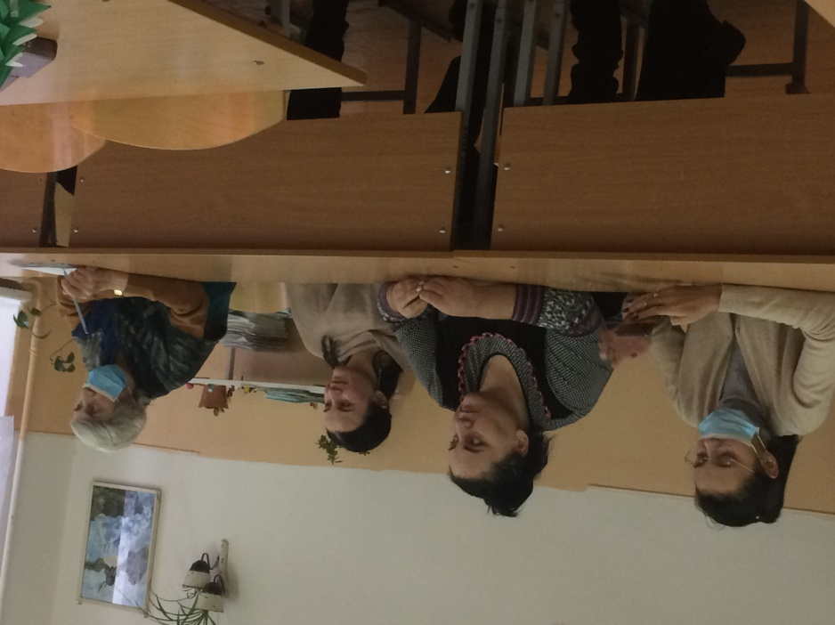
В уютном кабинете русского языка и литературы собрались почитатели этого вида искусства, и каждый знакомил со своими поэтическими предпочтениями. Директор школы Лариса Хаджимуатовна Гусова принесла подарочную книгу с интимной лирикой, откуда зачитала строчки А.Пушкина, А.Фета, Ф.Тютчева. Завучу Ольге Михайловне Туаевой ближе лирика второй половины ХХ века: стихотворение «Журавли» Е.Винокурова растрогало всех. А ещё звучали шедевры Омара Хайяма, Сергея Есенина, Марины Цветаевой, Михаила Лермонтова, Николая Рыленкова, Константина Бальмонта. Ученица 6 класса Колгина Анна познакомила со свеженькими своими творениями. И всё на одном дыхании, при зажжённых свечах, под негромкие звуки классической музыки. Было так уютно, что расходиться не хотелось. Мы очень надеемся: продолжение будет!
10 «От А до Я» № 4 2020 г
Юное дарование
С шестиклассницей Анной Колгиной многие в нашей школе знакомы. Эта девочка уже заявила о себе: читала на открытом мероприятии, посвящённом Дню мам, стихи собственного сочинения. Новые свои творения девочка читала на школьном вечере поэзии.
Весна и радость
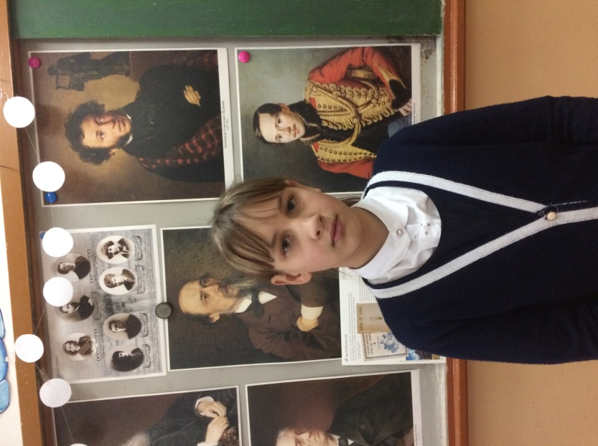
Цветёт красивая пышная сирень,
Поёт нам песни звонкий соловей.
Идёт весна, нарядная краса,
И ко всем в дом счастье принесла.
Зашумели быстрые ручьи,
Потекли волшебные потоки.
Нет красивей сгорающей свечи,
И пишутся поэтом строки.
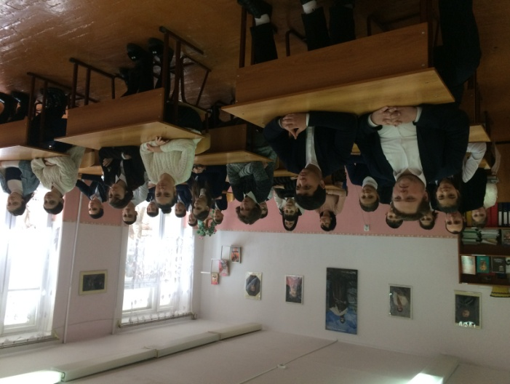
Появились почки на деревьях,
Появилась и зелёная листва.
Соловей залился звонкою свирелью,
И весна по зелёной травушке пошла.

Пишу романы и стихи,
И радостно становится в душе,
Но они ведь все мои,
И кому ещё они нужны?
Смех и боль…
Радость и печаль…
Ты глаза на всё закрой,
И в сердце ты найди покой.
Мир жесток, коварен, зол,
Но ты ищи в нём радость!
Кто живёт с друзьями, мол,
Не приносит пакость.
11 «От А до Я» № 4 2020 г
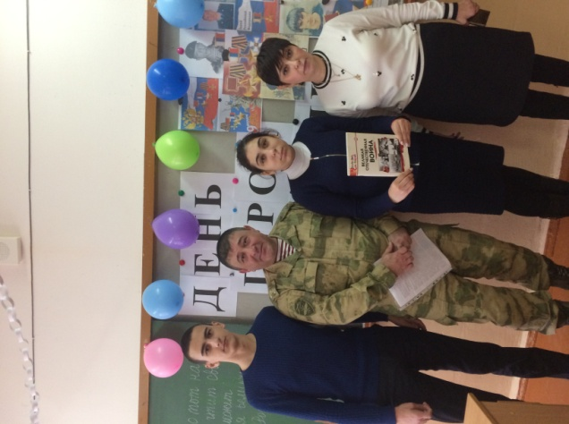
Новости короткой строкой
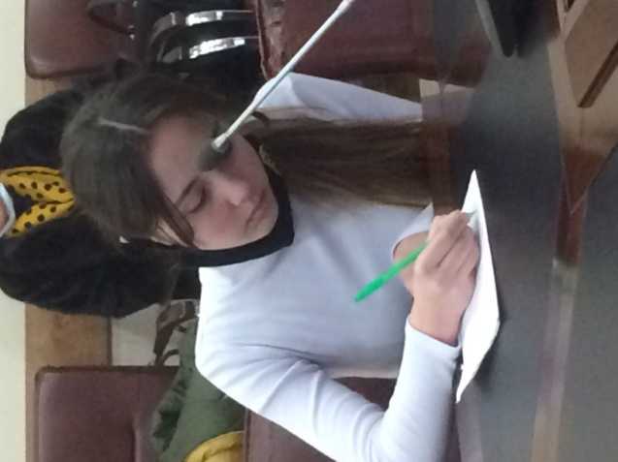
09 декабря. В рамках ведомственной акции «Росгвардия о Героях», приуроченной ко Дню Героев Отечества, сотрудники Управления Росгвардии по Республике Северная Осетия-Алания, а также военнослужащие батальона связи владикавказского соединения Северо-Кавказского округа войск национальной гвардии провели для учащихся региональных школ ( и для нашей МБОУ СОШ № 8 в том числе) уроки мужества. В формате личных встреч росгвардейцы рассказали школьникам об истории памятной даты, выдающихся примерах доблести и отваги выходцев из Северной Осетии и других республик РФ.
11 декабря. Самый масштабный литературный конкурс в России «Живая классика» отмечает своё 10-летие. Организаторы приготовили множество сюрпризов и один из них – бесплатный мастер-класс от преподавателей Театрального института имени Бориса Щукина.
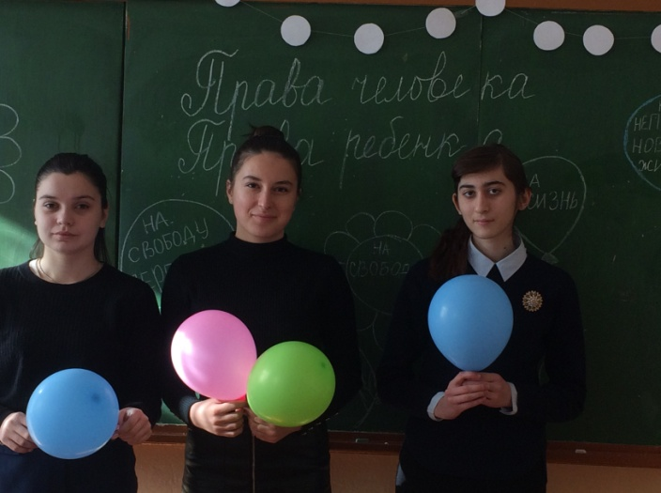
Лучшие специалисты в области актёрского мастерства, техники речи и режиссуры провели онлайн-занятие, на котором учили держать внимание зрителей и не бояться выступать перед публикой. Представителем от нашей школы на этом занятии была семиклассница София Дзуцева.
10 декабря. День прав человека.
12 декабря. День конституции РФ. Этим темам были посвящены классные часы и открытые мероприятия.
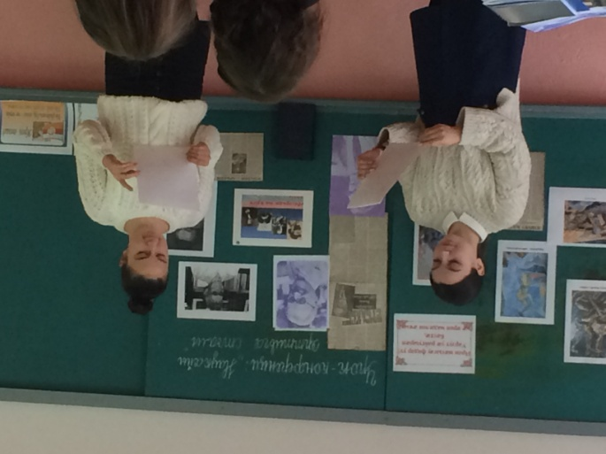
12 «От А до Я» № 4 2020 г
16 декабря. Преподаватель осетинского языка Габеева Зара Александровна провела для старшеклассников школы урок-конференцию, посвящённую 120-летию Васо Абаева.
17 декабря. Состоялась защита индивидуальных проектов по литературе и искусству учащихся 10 класса. Темы, над которыми работали учащиеся, вызвали у них неподдельный интерес.
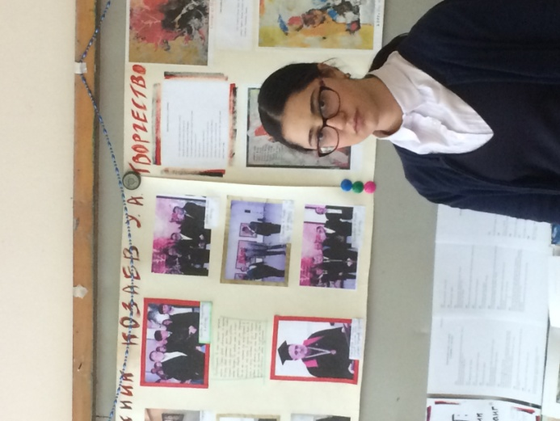
22-25 декабря. Прошли тренировочные ЕГЭ, ОГЭ, собеседование для учащихся 11, 9 классов.
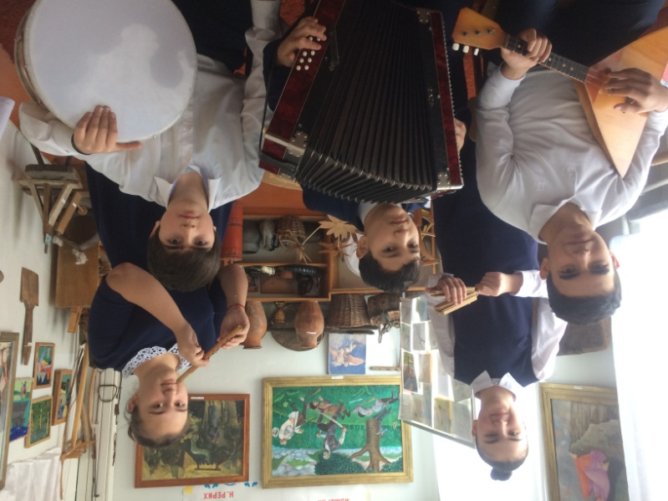
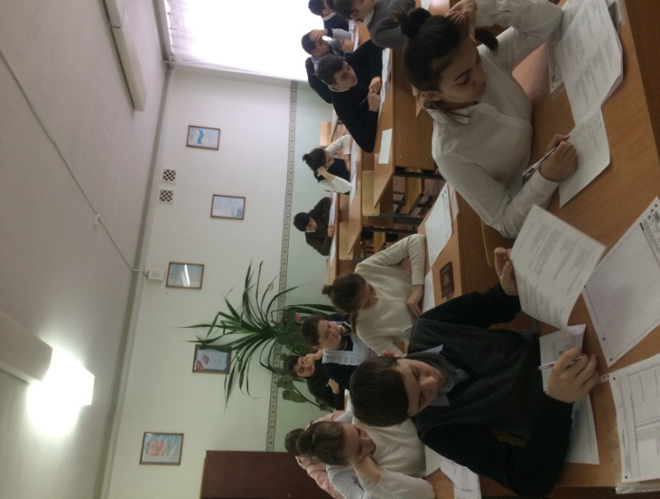
25 декабря. Преподаватель осетинского языка и литературы дала открытый урок «Музыкальные инструменты», для оформления которого были использованы экспонаты школьного этнографи-ческого музея. На уроке Зара Алексан-дровна (гармошка) и учащиеся Баев Кантемир (7 класс, гармошка), Тагаев Сармат (7 класс, доули) продемонстрировали свои музыкальные способности. (Фотография сделана в школьном музее).

